**Анти-храп подушка Nitetronic goodnite**

**(Anti-Snore Pillow Nitetronic goodnite).**

**Руководство пользователя**

**GN02-01-01**

**О компании**

Shanghai Nitetronic Medical Instrument Limited была основана в 2015, как производитель, специализирующийся на Анти-храп подушках и других Анти-храп продуктах для здоровья. Владеет патентами на изобретение в Китае/США/ЕС и других 12 странах. Клинические исследования и тесты подтвердили эффективность Анти-храп устройств Nitetronic.

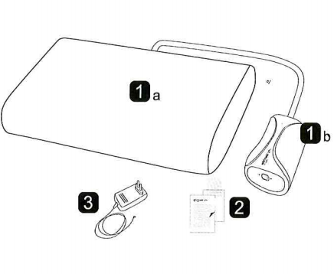**Содержание упаковки**

1- Анти-храп подушка Nitetronic goodnite

а. Подушка с наволочкой

b. Электронный блок управления

2-Руководство пользователя, гарантийная карта

3- Адаптер питания с переходным кабелем

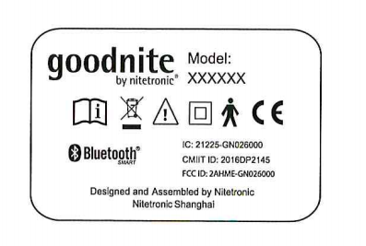

Товарная этикетка на задней стороне электронного блока управления (маркировка для КНР):

При открытии упаковки Анти-храп подушки Nitetronic goodnite, может присутствовать слабый запах, который быстро исчезает. Чтобы избежать неприятного запаха при первом использовании, рекомендуется

проветрить продукт в хорошо вентилируемом месте.

**Быстрый запуск**

1.Подключите источник питания с переходным кабелем к электронному блоку управления

2.Положите Анти-храп подушку Nitetronic goodnite на кровать (не кладите ещё одну подушку поверх Анти-храп подушки Nitetronic goodnite)

3. Включите кнопку питания

Анти-храп подушка Nitetronic goodnite **теперь готова к работе!**

**Об Анти-храп подушке Nitetronic goodnite**

Анти-храп подушка Nitetronic goodnite – подушка, которая снижает храп и отслеживает ваш сон с помощью приложения Nitelink2. Она исправляет дыхание во время сна мягким поворотом головы на бок, как только храп обнаружен.

*1.ПРЕИМУЩЕСТВА*

Анти-храп подушка Nitetronic goodnite поддерживает здоровый и спокойный сон, помогая держать верхние дыхательные пути открытыми во время сна.

Эффекты Анти-храп подушки Nitetronic goodnite были проверены в клиническом исследовании в Университетской ЛОР-клинике Мангейма/Гейдельберга (опубликовано в 2014 году) и в Международном испытании в домашней среде (опубликовано в 2014 году).

Анти-храп подушка Nitetronic goodnite не требует никаких дополнительных лекарств или устройств.

Для получения дополнительной информации, пожалуйста, посетите: [www.mygoodnite.ru](http://www.mygoodnite.ru)

*2. П**ОКАЗАНИЯ:*

- Профилактика храпа;

- Храп во сне, в положении на спине (позиционный).

*3. ПРОТИВОПОКАЗАНИЯ*

Нельзя использовать Анти-храп подушку Nitetronic goodnite:

* Пациентам с внутричерепным электродом нельзя использовать Анти-храп подушку Nitetronic goodnite
* Пациентам с кардиостимулятором

Для людей с синдромом обструктивного апноэ сна (СОАС) перед использованием Анти-храп подушки Nitetronic goodnite рекомендовано проконсультироваться с врачом.

4*. ЦЕЛЕВАЯ ГРУППА ПОЛЬЗОВАТЕЛЕЙ*

* Взрослые старше 18 лет

*5. ПОБОЧНЫЕ ДЕЙСТВИЯ*

Побочные действия не наблюдаются при использовании Анти-храп подушка Nitetronic goodnite согласно инструкции.

Если при использовании Анти-храп подушки Nitetronic goodnite вы испытываете дискомфорт, приостановите использование.

*6. ПЕРИОД ПРИВЫКАНИЯ*

Анти-храп подушка Nitetronic goodnite создана, чтобы обеспечить максимальный комфорт. Тем не менее, некоторым пользователям может потребоваться 5-10 дней для привыкания к использованию Анти-храп подушка Nitetronic goodnite.

Внутри подушки есть функциональная подложка, которую вы можете почувствовать. Также вы можете слышать шум от наполнения и выпускания воздуха камерами, интегрированными в подушку.

Чтобы отрегулировать высоту подушки, вы можете разместить слой поролона, ткани или другую подушку под Анти-храп подушка Nitetronic goodnite. Не размещайте материал или другую подушку поверх Анти-храп подушки Nitetronic goodnite, поскольку это может нарушить её работу.

**О храпе**

В большинстве случаев храп зависит от здоровья и состояния тела человека. Употребление алкоголя, курение, пищевые привычки, простуды, аллергии, стресс, употребление медикаментов, физические/психические условия, также, как и индекс массы тела, могут влиять на интенсивность и продолжительность храпа.

Храп может нарушить спокойный сон одного из супругов и привести к социальным конфликтам.

Храп может привести к нарушениям сна, усталости в течение дня и снижению активности. Если вы наблюдаете такие симптомы, пожалуйста, обсудите симптомы с врачом или специалистом.

Посетите [www.mygoodnite.ru](http://www.mygoodnite.ru), чтобы узнать больше о храпе и его влиянии на ваше здоровье и самочувствие.

**Функциональная характеристика** **Анти-храп подушки Nitetronic goodnite**

Анти-храп подушка Nitetronic goodnite продолжительно отслеживает дыхательные звуки. При выявлении признаков храпа устройство мягко, автоматически поворачивает голову пользователя в сторону. Поворот головы в сторону увеличивает расстояние между языком и горлом, что останавливает вибрацию мягких тканей в верхних дыхательных путях и понижает громкость храпа, также одновременно улучшает дыхание. Воздушная камера внутри подушки остается наполненной в течение некоторого периода, поддерживая голову в определенном положении для того, чтобы предотвратить повторение храпа.

Анти-храп подушка Nitetronic goodnite фокусируется на храпе человека, голова которого лежит на подушке. Это препятствует непреднамеренным действиям в отношении храпа супруга/и. Пожалуйста, придерживайтесь расстояния 10 см между Анти-храп подушкой Nitetronic goodnite и подушкой вашего партнера.

Эффективность Анти-храп подушки Nitetronic goodnite и «качество сна» может быть определено при использовании приложения «Nitelink2» на смартфонах Android или iOs.

Дополнительная информация представлена на сайте: [www.mygoodnite.ru](http://www.mygoodnite.ru)

**Меры безопасности**

* Анти-храп подушка Nitetronic goodnite разработана для использования одним человеком.
* Не подвергайте Анти-храп подушку Nitetronic goodnite чрезмерному давлению, сжимая или скручивая ее, с применением силы. Это нарушит функционирование сенсоров и воздушных камер.
* Анти-храп подушка Nitetronic goodnite должна использоваться только с оригинальным адаптером питания.
* Электропитание Анти-храп подушки Nitetronic goodnite должно быть подключено к розетке.
* Не применяйте Анти-храп подушку Nitetronic goodnite вблизи одеяла с электрообогревом, емкостей с горячей водой или других электрических, или горячих предметов, поскольку высокая температура может нарушить работу Анти-храп подушку Nitetronic goodnite.
* Не накрывайте адаптер питания или электронный блок управления одеялами, не храните рядом с источниками тепла или под прямыми солнечными лучами. Устройство может перегреться, что может нанести вред.
* Защищайте Анти-храп подушку Nitetronic goodnite от влаги, пыли, агрессивных жидкостей и паров.
* Приостановите использование, если Анти-храп подушка Nitetronic goodnite не функционирует корректно или ее элементы повреждены.
* Для предотвращения загрязнения, очищайте Анти-храп подушку Nitetronic goodnite согласно инструкции по уходу.
* Не курите в кровати!

**Внутреннее АКТИВНОЕ УСТРОЙСТВО Анти-храп подушки Nitetronic goodnite**

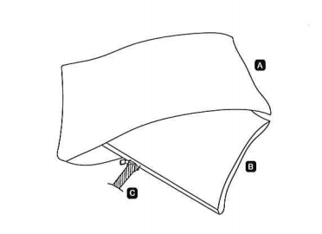

А. Наволочка с молнией. Состав: 100% волокно из полиэстера и 100% хлопковый чехол.

Б. АКТИВНОЕ УСТРОЙСТВО

В. Пломба АКТИВНОГО УСТРОЙСТВА – НЕ ПОВРЕДИТЕ И НЕ ПЕРЕМЕЩАЙТЕ ПЛОМБУ

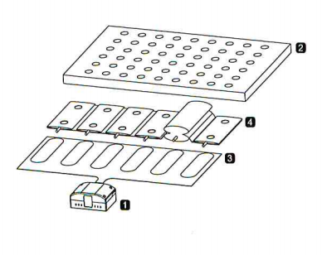

1. Датчик храпа

2. Пенополиуретан.

3. Датчик позиции.

4.Множественные воздушные камеры.

Высококачественный пенополиуретан (2) для оптимального комфорта. Примечание: комфортность повысится уже в течение первых дней использования.

Встроенные датчики храпа (1) обнаруживают храп пользователя на подушке. Встроенные датчики положения (3) определяют точное положение головы на подушке.

Одна из воздушных камер (4). Снизу и сбоку головы надувается, чтобы повернуть голову в сторону.

Анти-храп подушка Nitetronic goodniteтм имеет наволочку которая обеспечивает дополнительный комфорт. Активная внутренняя структура защищена внутренней крышкой.

НЕ ОТКРЫВАЙТЕ ЗАЩИТНУЮ ВНУТРЕННЮЮ КРЫШКУ

**Использование Анти-храп подушки Nitetronic goodnite**

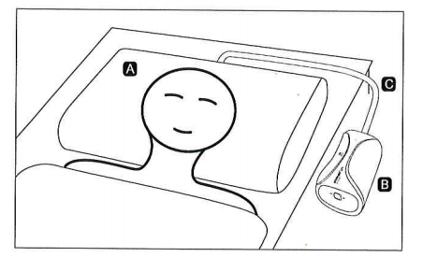

(A)Правильная позиция подушки на кровати

(B)Электронный блок управления

(C)Воздушный шланг

(D)Переключатель питания

(E)Разъем электропитания

(F)Кнопка Bluetooth

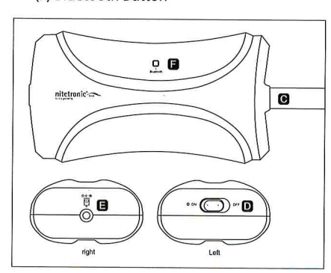

1.ПЕРЕД ПРИМЕНЕНИЕМ Анти-храп

подушки Nitetronic goodnite

убедитесь, что помещение, в котором используется Анти-храп подушка Nitetronic goodnite, чистое, непыльное, с низким уровнем влаги. Пыль и влага могут сократить срок использования и работоспособность устройства.

Рекомендовано использование дополнительной наволочки рекомендовано. Наволочка должна быть тонкой и не слишком прилегающей, чтобы работоспособность подушки не была нарушена.

2. ПРИМЕНЕНИЕ Анти-храп подушки Nitetronic goodnite –ПРЕДВАРИТЕЛЬНЫЕ ДЕЙСТВИЯ

Разместите Анти-храп подушку Nitetronic goodnite на кровати (А) и блок управления (В) на полу. Воздушный шланг (C) соединен с воздушным насосом и не должен быть загроможден, сдавлен или согнут. Подсоедините источник питания и переходный кабель к разъему электропитания (E) электронного блока управления (В). Включите переключатель питания(D) в положение ON. При этом индикатор блока управления загорается зеленым светом.

Нажмите кнопку Bluetooth (F), если требуется воспользоваться приложением «Nitelink2». Чтобы установить соединение с Bluetooth, загрузите приложение «Nitelink2» на ваше устройство.

Голубой свет Bluetooth загорится, если goodniteтм привязан к вашему смартфону. Через 20 минут свет погаснет, чтобы не беспокоить ночью. Соединение с вашим смартфоном сохранится, если вы выберите тип соединения «REMEMBER»/ «ЗАПОМНИТЬ».

УБЕДИТЕСЬ, ЧТО ВАША ГОЛОВА ЗАНИМЕТ ПРАВИЛЬНУЮ ПОЗИЦИЮ НА ПОДУШКЕ ВО ВРЕМЯ СНА. Анти-храп подушка Nitetronic goodnite СФОКУСИРУЕТСЯ НА ХРАПЕ ЧЕЛОВЕКА НА ПОДУШКЕ.

3. УСТРАНЕНИЕ НЕПОЛАДОК Анти-храп подушки Nitetronic goodnite

Если Анти-храп подушка Nitetronic goodnite не работает, пожалуйста, убедитесь:

-Что разъем электропитания подключен и загорелся зеленый свет

-Что голова размещена на подушке;

-Храп издает человек, голова которого на подушке или

-«Nitelink2» подсоединен к Анти-храп подушке Nitetronic goodnite через корректные оперативные настройки

Корректными настройками для приложения «Nitelink2» являются следующие:

- ACTIVE/АКТИВ. в положении ВКЛЮЧЕНО

- SCHEDULE TIME/ РАСПИСАНИЕ установлено правильно

**Приложение «Nitelink2» для смартфонов**

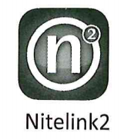

Приложение«Nitelink2»доступно для смартфонов Android и iOS. Приложение «Nitelink2» позволяет пользователю управлять конфигурацией Анти-храп подушки Nitetronic goodniteтм, отслеживать и анализировать сон и определить эффективность влияния Анти-храп подушки Nitetronic goodniteтм на храп пользователя.

Функционал Анти-храп подушки Nitetronic goodnite постоянно совершенствуется. Программное обеспечение обновляется с помощью приложения «Nitelink2».

Принцип определения эффективности Анти-храп подушка Nitetronic goodnite – заключается в сравнении относительной продолжительности храпа (в процентах) во время сна, когда подушка АКТИВНА и НЕ АКТИВНА.

1)чтобы записать сон в неактивном режиме, показатель АКТИВ. должен быть выключен: в модуле ПРОФИЛЬ выберите АКТИВ. -ВЫКЛ. Спите несколько ночей на подушке с данной конфигурацией, чтобы получить основные данные относительно храпа. Подушка будет только отслеживать ваш сон для составления профиля, но не будет функционировать даже при распознавании храпа.

2)чтобы записать сон в активном режиме, показатель АКТИВ. должен быть включен ВКЛ.: в модуле ПРОФИЛЬ выберите АКТИВ - ВКЛ. (слово АКТИВ горит зеленым светом) Спите несколько ночей на подушке с данной конфигурацией, чтобы составить профиль вашего храпа при полном функционировании Анти-храп подушка Nitetronic goodnite.

Примечание:

* Скачайте приложение «Nitelink2» и убедитесь в настройках вашего смартфона, что Bluetooth включен
* Включите питание (power) на электронном блоке управления (ON)
* Нажмите «touch to connect» («коснитесь для соединения») в приложении, чтобы соединить goodniteтм с «Nitelink2».
* Нажмите кнопку «Bluetooth» (F) на блоке управления, если запрашивается приложением
* При соединении выберите тип соединения «REMEMBER»/ «ЗАПОМНИТЬ»
* При необходимости на вкладке профиля появится инструкция для обновления программного обеспечения. Следуйте инструкциям в приложении, чтобы начать обновление. Это займет около 5-10 минут.
* После установки программного обеспечения появится сообщение с указанием подождать 1-2 минуты, пока блок управления не перестанет мигать. После этого отключите питание «OFF» и затем снова включите «ON».
* Нажмите «touch to connect» («коснитесь для соединения») для соединения Nitelink2 и goodnite ещё раз. Если обновление прошло успешно, вкладка профиля покажет обновленную версию программного обеспечения.

ЗАПИСЬ ИНФОРМАЦИИ

* Убедитесь, что Анти-храп подушка Nitetronic goodnite установлена в режиме ACTIVE=ON/АКТИВ. ВКЛ. или (ACTIVE=OFF)/НЕ АКТИВЕН (слова НЕ АКТИВЕН горят красным цветом) в профиле (ПРОФИЛЬ) и РАСПИСАНИЕ настроено. В разделе «ПРОФИЛЬ» - «УСТАНОВИТЬ РАСПИСАНИЕ»- установить «ВРЕМЯ НАЧАЛА» и «ВРЕМЯ ОКОНЧ.», не более 18 часов.
* Вы можете закрыть телефон и даже выключить его, при этом Анти-храп подушка Nitetronic goodniteтм записывает информацию и синхронизирует её в приложении.
* На следующее утро включите приложение и установите соединение с Анти-храп подушка Nitetronic goodniteтм через Bluetooth. Информация, записанная ночью, будет синхронизирована в приложении через 1-2 минуты. Рекомендуется выбрать «REMEMBER» («ЗАПОМНИТЬ») как тип соединения для того, чтобы синхронизация происходила постоянно на фоне работы прибора.

Пожалуйста, обратите внимание:

Если ваше устройство Анти-храп подушка Nitetronic goodnite будет отключено от источника питания более чем на 2-3 дня, вам может понадобиться возобновить соединение «Nitelink2» и Анти-храп подушки Nitetronic goodniteтм для того, чтобы установить корректные дату и время. Если вы не можете найти информацию о вашем сне за последнюю ночь, пожалуйста, возобновите соединение «Nitelink2» и Анти-храп подушки Nitetronic goodnite.

Характеристики, инструкции и процедуры могут различаться в связи с постоянными усовершенствованиями приложения Nitelink2.

Скачайте последнюю версию «Nitelink2» бесплатно на iTunes, Google Play или Baidu (Китай).

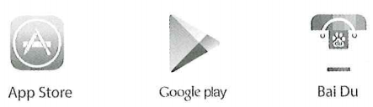

Для дальнейших инструкций по последней версии, пожалуйста, посетите [www.mygoodnite.ru](http://www.mygoodnite.ru)

**Параметры устройства**

Имя продукта: Анти-храп подушка Nitetronic goodnite (Anti-Snore Pillow Nitetronic goodnite)

Тип: GN02-01-01

Белый цвет

Размер упаковки: 60х40х6 см

Вес: 3,39 Кг

Стандарт: IEC 60335-1 Ed4.1

Компания: Shanghai Nitetronic Medical Instrument Limited

Адрес: 4F, Building 11A No. 1288, Luoning Road, Baoshan District, Shanghai, China

**Технические характеристики**

1. ХАРАКТЕРИСТИКИ

Адаптер питания: выходное напряжение 6 В

(подробнее см. этикетку Адаптера питания)

Материал подушки 3D Файбер или латекс

2. ИСПОЛЬЗОВАНИЕ В УСЛОВИЯХ ОКРУЖАЮЩЕЙ СРЕДЫ:

Температура: от+5° до +45°

Относительная влажность: ≤65%

3. ЭЛЕКТРОМАГНИТНЫЕ ХАРАКТЕРИСТИКИ И БЕЗОПАСНОСТЬ:

Устройство Анти-храп подушка Nitetronic goodniteтм работает с источником питания минимального напряжения (питание 6 В) и было тщательно протестировано относительно электромагнитных характеристик и безопасности согласно международным стандартам.

**Транспортировка и хранение**

Храните Анти-храп подушку Nitetronic goodnite в своей оригинальной упаковке в сухом помещении (при относительной влажности до 65% и температуре от+5° до +45°C). Храните Анти-храп подушку Nitetronic goodniteтм аккуратно (не складывайте и не сгибайте, не подвергайте давлению), чтобы предотвратить технические повреждения внутренней структуры подушки и формы. Используйте оригинальную упаковку для транспортировки.

**Чистка и обслуживание**

Анти-храп подушка Nitetronic goodnite нельзя мыть или подвергать химической чистке. Для того, чтобы почистить подушку, снимите наволочку, проветрите подушку или аккуратно протрите защитное внутренне покрытие слегка влажной тканью, чтобы удалить пыль или пятна с поверхности. Внутренне покрытие защищает уязвимые технические части подушки от накопления влаги.

НЕ ПОВРЕДИТЕ ГАРАНТИЙНУЮ ПЛОМБУ ИЛИ ГАРАНТИЙНУЮ НАКЛЕЙКУ, НЕ УДАЛЯЙТЕ ВНУТРЕННЕЕ ЗАЩИТНОЕ ПОКРЫТИЕ – ГАРАНТИЯ БУДЕТ НЕ ДЕЙСТВИТЕЛЬНА

Внешняя наволочка может быть снята и очищена согласно инструкции по стирке на ярлыке (внутри наволочки).:

*Стирать отдельно перед использованием. Ручная или машинная стирка при 40º С.*

*Не тереть, не замачивать, не отжимать, не отбеливать*

*Или сухая чистка*

*Сушить на низкой скорости*

*Тщательно высушить*

При стирке наволочка должна быть вывернута наизнанку и молния закрыта.

**Утилизация**

По окончании срока службы прибор подлежит отдельной утилизации. Не уничтожайте прибор вместе с неотсортированными бытовыми отходами.

**Гарантия**

На устройство Анти-храп подушку Nitetronic goodnite распространяется гарантия один год от производителя, начиная с даты приобретения в случае наличия производственных дефектов и при использовании согласно назначению, в нормальных условиях и при надлежащем уходе. Гарантия предоставляется только в том случае, если Анти-храп подушка Nitetronic goodnite была приобретена у официального дилера.

Для получения подробной информации о гарантии и общих условиях, пожалуйста, посетите: [www.mygoodnite.ru](http://www.mygoodnite.ru)

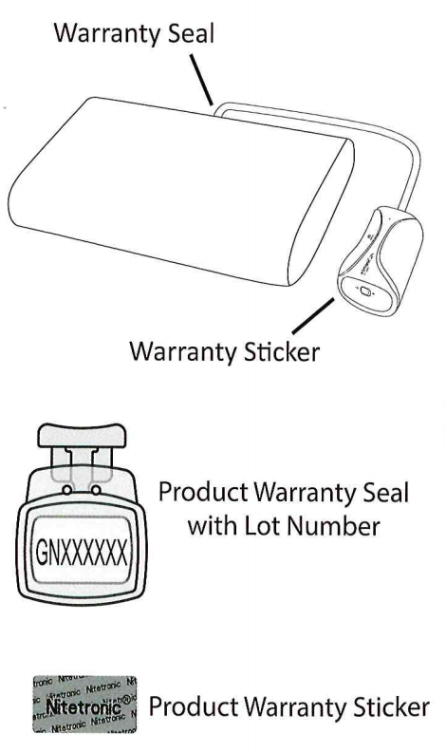

Гарантийная Пломба

Гарантийная Наклейка



Гарантийная Пломба Продукта

с номером серии (партии)

Гарантийная Наклейка Продукта

Гарантия покрывает только дефекты в материалах и качестве работы. Гарантия не распространяется на естественный износ, чрезмерное использование или неверное использование. Требуется доказательство приобретения. Сохраняйте кассовый чек или накладную как доказательство приобретения для предъявления в случае использования гарантийных услуг.

Гарантия действительна только для первоначального приобретателя и не действительна, если продукт приобретается у другого пользователя или неавторизированного дилера. Гарантия не распространяется, если устройство Анти-храп подушка Nitetronic goodniteтм было заменено или подвергалось ремонту во время первоначального гарантийного периода.

Для знакомства с полным списком условий, пожалуйста, посетите: [www.mygoodnite.ru](http://www.mygoodnite.ru)

1. ОБЩИЕ УСЛОВИЯ ГАРАНТИИ

• Гарантия действует только если Анти-храп подушка Nitetronic goodnite использовалась согласно рекомендациям, изложенным в инструкции по применению.

• Гарантия действительна только в том случае, если Анти-храп подушка Nitetronic goodnite была использована конечным пользователем.

• Гарантия распространяется на электрические и механические дефекты.

• В случае возникновения проблем или жалоб обращайтесь к авторизованному дилеру, у которого вы приобрели Анти-храп подушку Nitetronic goodnite. Для вопросов гарантии, пожалуйста, предоставьте оригинальный счет/чек или оригинал доказательства покупки.

• Гарантия не продлевается, если Анти-храп подушка Nitetronic goodnite был заменен или отремонтирован в течение первоначального гарантийного срока

Гарантия не распространяется:

• если инструкции по использованию, очистке и техническому обслуживанию, Анти-храп подушки Nitetronic goodnite указанные в данном руководстве, не были соблюдены или если она была повреждена каким-либо другим образом в результате плохого обслуживания или небрежного использования.

• Если Анти-храп подушка Nitetronic goodnite или другие компоненты были принудительно сжаты, согнуты или сложены, или подверглись воздействию любой другой чрезмерной силы, приводящей к разрушению материала, потере функциональности или постоянной деформации подушки.

• Если Анти-храп подушка Nitetronic goodnite или ее компоненты стали влажными или вымочены.

• Если Анти-храп подушка Nitetronic goodnite или упаковка запачканы, или негигиеничны.

• Если Анти-храп подушка Nitetronic goodnite или другие компоненты были изменены или отремонтированы без письменного разрешения Nitetronic.

• Если Анти-храп подушка Nitetronic goodnite и её компоненты, особенно воздушный насос, шланг и воздушные клапаны были повреждены высокой влажностью или пыльной средой.

• Если моющаяся наволочка не была вымыта в соответствии с инструкциями на этикетке, которая находится внутри. Моющиеся наволочка может иметь ограниченную гарантию.

• Если Анти-храп подушка Nitetronic goodnite была использована для профессиональной демонстрации или профессионального испытания.

2. ГАРАНТИЯ НЕ ДЕЙСТВИТЕЛЬНА, ЕСЛИ:

* Нет подтверждающих покупку документов
* Покупка наступила позже окончания гарантийного периода
* Нарушена целость пломбы вокруг канала и внутреннего покрытия подушки или наклейки на блоке управления

3. Возврат может быть отклонен:

• если содержимое упаковки продукта является неполным.

**Примечание**

Устройство Анти-храп подушка Nitetronic goodnite постоянно совершенствуется. Могут быть некоторые различия в спецификациях, характеристиках, цвете, материале или внешнем виде, что не влияет на его основные функции.

**Часто задаваемые вопросы**

Для знакомства с полным списком часто задаваемых вопросов, пожалуйста, посетите: [www.mygoodnite.ru](http://www.mygoodnite.ru)